[无比震惊！温州医科大学附属第一医院Xian Shen（音译：沈贤）领衔的论文被质疑，背后竟有六大项目、八大基金支持！](https://mp.weixin.qq.com/s?__biz=Mzk3NTcyMjQ5NA==&mid=2247483997&idx=1&sn=d99b356193e15b63f21ecce0ac52032c)

原创清风编辑部[清风学术](javascript:void(0);)2025-03-29 17:30:42北京



近日，Pupbeer网站，Junonia genoveva针对发表于Nature Communications 的论文提出质疑，该论文标题为：An autocatalytic multicomponent DNAzyme nanomachine for tumor-specific photothermal therapy sensitization in pancreatic cancer（一种用于胰腺癌肿瘤特异性光热治疗增敏的自催化多组分脱氧核酶纳米机器），通讯作者之一为：Xian Shen（音译：沈贤），疑为温州医科大学副校长、党委委员，第一临床医学院（信息与工程学院）、附属第一医院党委书记。

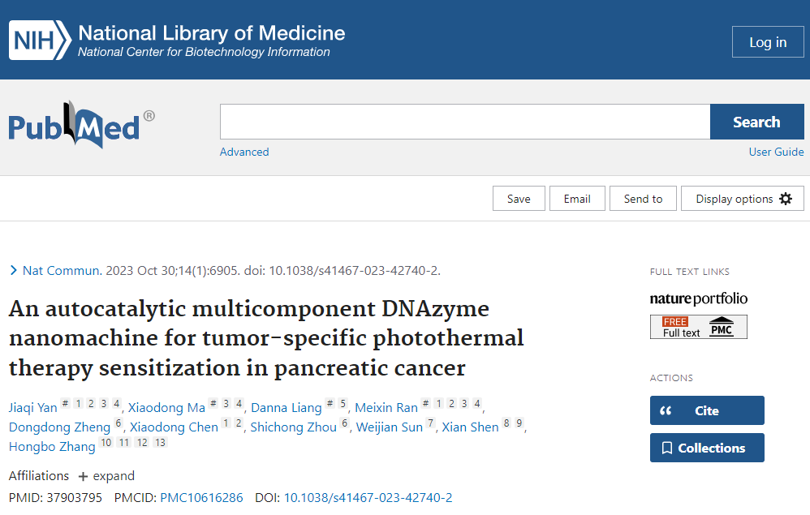

**论文信息：**

**作者：**Jiaqi Yan（第一作者）, Xiaodong Ma, Danna Liang, Meixin Ran, Dongdong Zheng, Xiaodong Chen, Shichong Zhou, Weijian Sun（通讯作者）Xian Shen （通讯作者） Hongbo Zhang（通讯作者）

**机构：**[1] 中国温州，温州医科大学，Ctr联合翻译医学，温州市重点实验室，第一附属医院   [2] 中国浙江省温州市温州医科大学附属第一医院普外科   [3] Abo Akad大学，制药科学实验室，Fac Sci & Engn，芬兰图尔库   [4] 芬兰图尔库Ctr图尔库大学   [5] 芬兰图尔库Abo Akad大学   [6] 温州医科大学附属第二医院胃肠外科，中国浙江温州325027   [7] 温州医科大学，于颖儿童医院，中国浙江温州325027   [8] 复旦大学超声科，上海癌症Ctr，中国上海200032

**摘要：**多组分脱氧核酶（mnazymes）在基因治疗中具有巨大的潜力，但是它们识别疾病组织并进一步实现协同基因调节的能力很少研究。在此，精甲基糖基质酸（RGD）修饰的腹磷脂酰磷脂酰乙醇胺（DSPE） - 聚甲基乙二醇（PEG）（DSPE-PEG-RGD）胶束是用DSPE液生芯芯制备的，以加载光疗（PTT）泵浦（PTT）策略（PTT）策略IR780和IR780。然后，将mnazyme分布到亲水性钉层中，并通过生物矿化用磷酸钙密封。此外，RGD附着在PEG的外部尾巴上，以实现肿瘤靶向。构造的纳米机器可以在酸性条件下释放mnazyme和cofactor Ca2+，并通过消耗癌基因miRNA-21来裂解热激蛋白（HSP）mRNA的活性模式。沉默miRNA-21增强了肿瘤抑制基因PTEN的表达，导致PTT敏化。同时，姜黄素维持高细胞内Ca2+，通过破坏线粒体Ca2+稳态来进一步抑制HSP伴侣ATP。因此，将胰腺癌与IR780介导的PTT三重敏感。体外和体内结果表明，基于mnazyme的纳米机器可以强烈调节HSP和PTEN表达，并在激光照射下导致明显的胰腺肿瘤抑制作用。

**来源：**施普林格·自然 期刊、PubMed期刊

**发布日期：**2023年10月30日

**基金/项目：**国家科学基金会[82372145]；芬兰芬兰学院[353146，347897，336355，337531]；中国食品与健康国际试点项目-芬兰教育和文化部；浙江省万人计划[2019R52021]科技创新领军人才；浙江省重点研发计划[2021 c 03120]；温州市重点研发项目[zy 2021003]；国家自然科学基金[82272172，81972261]；浙江省部级卫健委医药卫生科技重点项目[WKJ-ZJ-2322]；国家自然科学基金[82071945]；中国上海市科学技术委员会[21s 31905400]；上海抗癌协会EYAS项目[SACA-cy2c 07]；国家留学基金委[CSC202207960005，CSC 202107960001]；Gosta Branders研究基金，Abo学术研究基金会

**DOI：**10.1038/S41467-023-42740-2

**质疑信息：**

Junonia genoveva：Partial duplication in Fig. 8G, Fig. 9C and Fig. 9G（图8G、图9C和图9G中的部分重复）

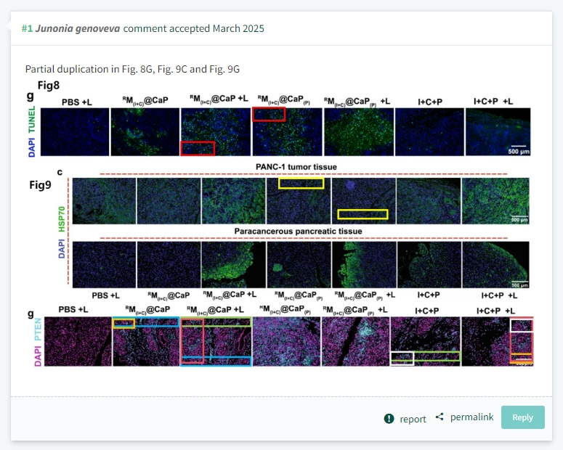

**作者回复：**

Jiaqi Yan：

Thank you for your comment. I am the first author of the paper. The images in question were derived from unprocessed raw data. At the time, I organized the images into folders by antibody, each containing seven groups with three or four biological replicates. However, due to similar group names, some images from the same group but taken from different fields of view were mistakenly treated as if they belonged to different groups. As a result, incorrect images were selected during figure assembly. Because these images are control groups, the images from these incorrect and correct groups appeared highly similar. This error was not detected during figure preparation. We have reviewed all raw data across the manuscript and submited correction to the journal. I sincerely regret the oversight and are taking steps to correct the record.（谢谢大家的评论。我是论文的第一作者。这些图像来自未经处理的原始数据。当时，我按照抗体将图像组织到文件夹中，每个文件夹包含七个组，每个组有三个或四个生物副本。然而，由于相似的组名，一些来自同一组但从不同视野拍摄的图像被错误地视为属于不同的组。因此，在图形组装过程中选择了不正确的图像。因为这些图像是控制组，所以来自这些错误组和正确组的图像看起来非常相似。在图形准备过程中未检测到此错误。我们审阅了手稿中的所有原始数据，并向杂志提交了修改意见。我真诚地为这一疏忽表示歉意，并正在采取措施纠正这一记录。）

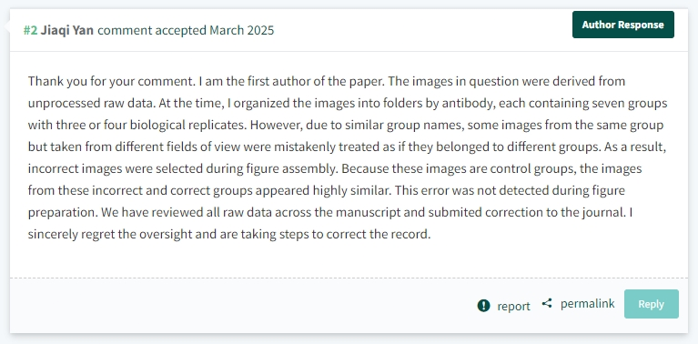

**质疑者本只是对图像重复提示质疑，作者居然解释为图形组装错误，如此重大课题，如此多的项目与基金支持，竟犯如此低级错误，真让人匪夷所思。科研精神何在？学术严谨何在？**

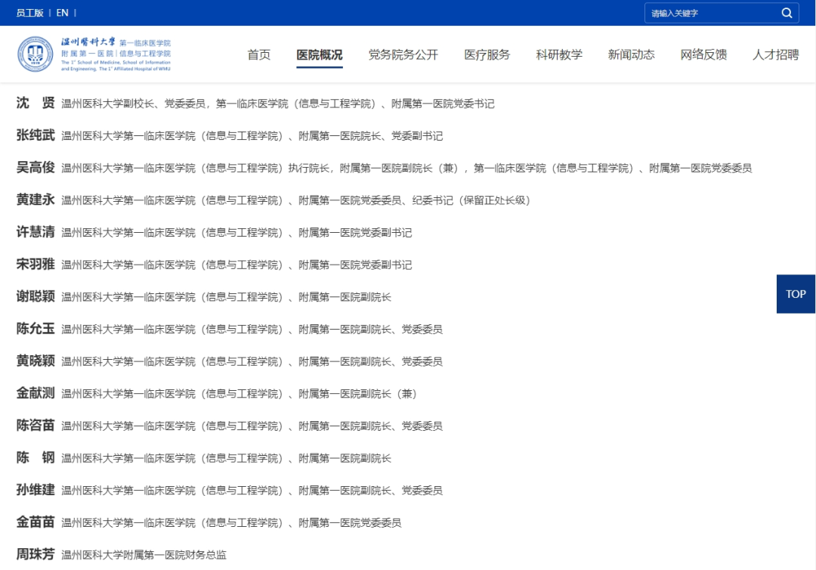

**参考信息：**

https://pubpeer.com/publications/DE07463FFA6C68BABC21A926174282#

https://pubmed.ncbi.nlm.nih.gov/37903795/

https://www.nature.com/articles/s41467-023-42740-2?utm_source=other&utm_medium=other&utm_content=null&utm_campaign=JRCN_4_LW01_CN_CNKI?utm_source=cnki&utm_medium=affiliate&utm_content=meta&utm_campaign=DDCN_1_GL01_metadata

https://www.wzhospital.cn/abouts/52/59

**声明：**本报道中的信息来自学术网站公开资料，我们对其准确性及完整性不做任何保证。若认为本内容有不实不妥之处，请与我们联系。